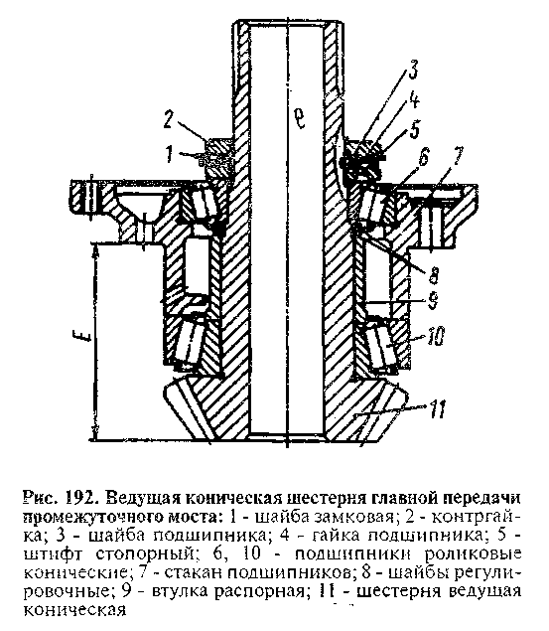

Разборка ведущей конической шестерни (рис. 192). Расстопорите и отверните гайку 2 специальным ключом, который служит переходником под рожковый ключ размером 46 мм (рис. 193), снимите замковую шайбу 1 (см. рис. 192), шайбу 3 подшипника. Отверните гайку 4 подшипника в сборе со стопорным штифтом 5. Снимите стакан 7 в сборе с подшипником 6, регулировочные шайбы 8, распорную втулку 9. Спрессуйте съемником внутреннее кольцо конического роликоподшипника 10 с ведущей конической шестерни 11. Снятие производите аналогично снятию внутреннего кольца подшипника с ведущей конической шестерни главной передачи заднего моста.

Для разборки главной передачи переднего моста необходимо вывернуть болты крепления стопоров гаек подшипников дифференциала переднего моста и снять стопоры. Отогнув стопорные пластины 35 (см. рис.185) крышки 1, отвернуть регулировочные гайки 34 подшипников и вынуть дифференциал из картера главной передачи переднего моста. Вывернуть болты и снять крышку 27с прокладкой стакана подшипников ведущего цилиндрического колеса. Раскернить и отвернуть гайку 29, снять опорную шайбу 28. Вворачивая технологические болты М12Х

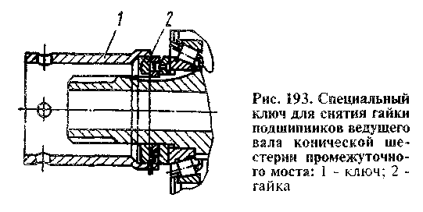

1,25X50 (2 шт), выпрессовать стакан 26 в сборе с подшипником 25и наружной обоймой подшипника 24. Вынуть узел ведущего цилиндрического зубчатого колеса 23из картера. Спрессовать съемником (см. рис.187) внутреннее кольцо конического подшипника 24 (см. рис.185), роликовый подшипник 22, ведомое коническое колесо 21 и шпонку 9.

Разборка сборочных единиц ведущего конического зубчатого колеса и дифференциала главной передачи переднего моста производится аналогично разборке их у главной передачи заднего моста.

При установке и регулировании подшипников и шестерен редуктора конические роликовые подшипники вала ведущей конической шестерни установите с предварительным натягом. Крутящий момент, необходимый для проворачивания вала ведущей шестерни в подшипниках, должен быть0,78...1,57 Н-м (0,08...0,16 кгс-м). Замерьте крутящий момент при непрерывном вращении фланца в одну сторону не менее чем после пяти полных оборотов вала. Подшипники при этом должны быть смазаны. При проверке момента вращения ведущей шестерни заднего моста крышка стакана подшипника должна быть сдвинута в сторону фланца так, чтобы центрирующий выступ крышки вышел из гнезда стакана подшипника, и сальник не оказывал бы сопротивления вращению шестерни.

Регулируйте подшипники ведущей конической шестерни подбором регулировочных шайб из комплекта, поставляемого в запчасти.

Шайбы устанавливайте в количестве двух штук между внутренним кольцом переднего подшипника и распорной втулкой. После окончательной регулировки подшипников гайку крепления подшипников ведущей шестерни заднего моста затяните (момент затяжки 235...353 Н-м (24...36 кгс-м) и зашплинтуйте. У редуктора промежуточного моста затяните гайку крепления подшипников с моментом 235 Н-м (24 кгс-м), поставьте шайбу подшипника и подтяните гайку до совмещения отверстия шайбы подшипника со стопорным штифтом гайки. Затем поставьте замковую шайбу, совместив ее выступ с одним из отверстий шайбы подшипника, и затяните контргайку с моментом 235...353 Н-м (24...36 кгс-м), край замочной шайбы отогните на грань контргайки. При затягивании гаек проворачивайте ведущую шестерню, чтобы ролики подшипников заняли правильное положение между коническими поверхностями.

После сборки ведущей шестерни замерьте размер Е (см. рис.188, 192), поскольку он будет необходим при регулировке зацепления конических шестерен.

Ведущую и ведомую конические шестерни редуктора подбирают на заводе в комплекты по пятну контакта и боковому зазору в зацеплении, притирают и клеймят порядковым номером комплекта. Кроме того, на заднем торце ведущей конической шестерни наносится электрографом величина отклонения (поправка в сотых долях мм) от теоретического установочного размера 81 мм (рис. 194). Знак "+" соответствует удалению ведущей шестерни от оси ведомой, знак " - " - приближению.

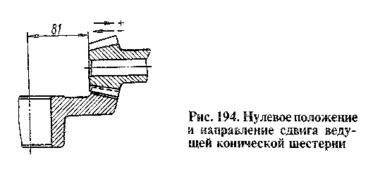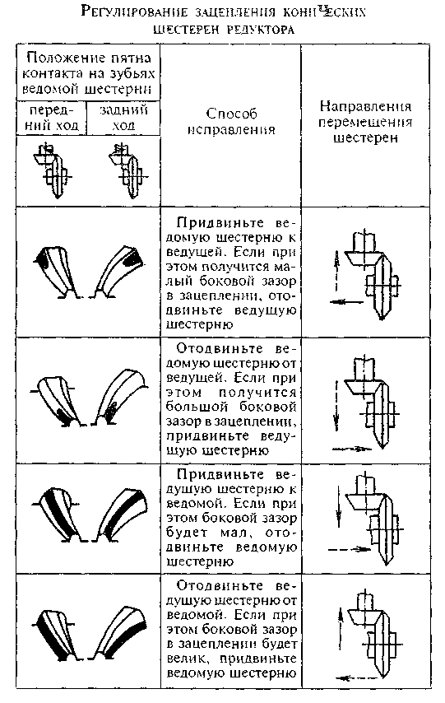

При работе автомобиля шестерни прирабатываются одна к другой. Поэтому при необходимости замены шестерен заменяйте обе шестерни комплектно. Вновь устанавливаемые конические шестерни должны иметь один порядковый номер комплекта.

При установке новых конических шестерен редуктора отрегулируйте их по пятну контакта и боковому зазору в зацеплении (табл.33), который должен быть 0, 20...0,35 мм.

Пятно контакта на обеих сторонах зуба ведомой конической шестерни должно иметь длину, равную приблизительно 1/2...2/3 длины зуба на стороне переднего хода, 1/2...3/4 длины зуба со стороны заднего хода. Минимальная ширина пятна контакта в средней части должна быть равна 1/2 активной высоты зуба. Контакт должен быть расположен ближе к внутренней части зуба, но не должен выходить на его кромку. Выход пятна контакта на кромку внешней (широкой) части также недопустим. На зубьях ведущей шестерни пятно контакта может доходить до верхней кромки. Пятно контакта получают путем вращения ведущей шестерни в обе стороны при одновременном подтормажнванни рукой ведомой шестерни.

При установке новых конических шестерен в редуктор определите толщину пакета регулировочных прокладок, устанавливаемых между фланцем стакана подшипников ведущей конической шестерни и картером редуктора. Толщина пакета регулировочных прокладок определяется по формуле:

S = (81 ± поправка) + Е - В,

где Е - действительный размер от торца ведущей шестерни до фланца стакана (см. рис.188, 192);

В - действительный размер редуктора от переднего торца до оси ведомой конической шестерни (см. рис.186, 190).

Регулировочный пакет прокладок наберите из числа прокладок, указанных в табл.34.

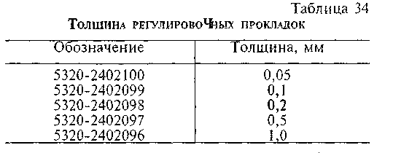

Под фланцем стакана обязательно установите прокладки толщиной 0,05 мм не менее 2 шт. и толщиной 0,1 мм не менее 2 шт. Остальные подбирайте по мере надобности. Тонкие прокладки должны быть расположены по обеим сторонам набора прокладок для получения герметичности соединения.

Болты крепления стакана ведущей конической шестерни промежуточного моста затяните с моментом 98,1...122,6 Н-м (10...12,5 кгс-м), заднего моста - с моментом 58,9...88,3 Н-м (6...9 кгс-м). Окончательно установленная в картере ведущая шестерня должна вращаться плавно, без заеданий.

Вал ведущей цилиндрической шестерни вращается в одном роликовом и двух конических подшипниках, которые установлены с предварительным натягом.

Регулируйте подшипники подбором регулировочных шайб из комплекта, поставляемого в запчасти. Шайбы устанавливайте в количестве двух штук между внутренними кольцами конических роликоподшипников. Крутящий момент, необходимый для проворачпвания ведомой конической шестерни после регулирования, должен быть 0,98...3,43 Н-м (0,1...0,35 кгс-м). Замеряйте крутящий момент при непрерывном вращении в одну сторону не менее чем после пяти полных оборотов вала. Подшипники при этом должны быть смазаны.

Установку ведомой конической шестерни производите после установки ведущей конической шестерни. Болты крепления крышек и стакана, подшипников ведущей конической шестерни при этом полностью затяните.

Перед установкой сборочной единицы ведомой конической шестерни снимите стакан с наружным подшипником. Затем ведомую коническую шестерню в сборе с ведущей цилиндрической шестерней установите в картер редуктора и подожмите стаканом до положения, обеспечивающего беззазорное зацепление конической пары шестерен. В поджатом состоянии замерьте размер F (см. рис.186, 190) между картером и фланцем стакана. После этого определите толщину необходимого пакета регулировочных прокладок по формуле:

S = F + D,

где D=0,317...0,555 мм - толщина пакета регулировочных прокладок, равная осевому смешению ведомой конической шестерни для компенсации бокового зазора в зацеплении шестерен. После установки ведомой конической шестерни гайки подшипников ведущей цилиндрической шестерни затяните с моментом 343...392 Н-м (35...40 кгс-м), а болты крепления крышки и стакана с моментом 58,9...88,3 Н-м (6...9 кгс-м). После этого проконтролируйте боковой зазор в зубьях конической пары, который должен быть 0,2...0,35 мм. Зазор замеряйте индикатором, установленным на широкой части зуба, и не менее чем для трех зубьев ведомой шестерни, расположенных приблизительно на равных углах по окружности.

Для установки межколесного дифференциала соберите его, совместив чашки по меткам комплекта. Полуосевые шестерни и сателлиты перед установкой в чашки дифференциала окунуть в моторное масло. В собранном: дифференциале шестерни должны легко проворачиваться от руки, без заедания. Момент затяжки самоконтрящихся гаек болтов крепления чашек дифференциала должен быть 137...157 Н-м (14...16 кгс-м).

Установку собранного дифференциала в картер редуктора производите после установки ведущей и ведомой конических шестерен и регулировки их зацепления. После установки собранного дифференциала в гнездах картера редуктора заверните от руки регулировочные гайки до плотного прилегания к подшипникам, после чего поставьте крышки подшипников дифференциала.

Во избежание повреждения резьбы на картере, крышках и гайках при установке крышек следите за совпадением резьбы на сопряженных деталях.

Болты вместе со стопорными пластинами крепления крышек подшипников дифференциала затяните с моментом 98,1...117,7 Н-м (10...12 кгс-м). При помощи регулировочных гаек установите венец ведомой цилиндрической шестерни симметрично относительно венца ведущей шестерни. Пятно контакта на обеих сторонах зуба (вращение в обе стороны) должно соответствовать пятну, изображенному на рис. 195. Отрегулируйте предварительный натяг подшипников дифференциала, для чего последовательно и равномерно затягивайте обе регулировочные гайки до увеличения расстояния А (см. рис.186) между крышками подшипников дифференциала на 0,1...0,20 мм (расстояние замеряйте между площадками для стопоров гаек). В таком положении регулировочные гайки застопорите. Болты крепления крышек подшипников дифференциала затяните с моментом 245...314 Н-м (25...32 кгс-м) и застопорите отгибанием шайб на одну из граней головок болтов и на крышку.

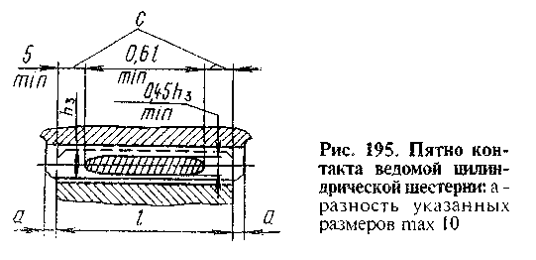

При регулировании подшипников проверните дифференциал несколько раз, чтобы ролики приняли правильное положение между коническими поверхностями колец. После сборки редуктора боковой зазор в зубьях цилиндрической пары шестерен должен быть 0,1...0,5 мм. Гайки шпилек крепления редуктора к картеру моста затяните с моментом 157...177 Н-м (16...18 кгс-м). Порядок затяжки гаек - "крест-накрест".

Для установки межосевого дифференциала соберите его, совместив номера на чашках. В собранном дифференциале шестерни должны легко проворачиваться от руки, без заедания. Момент затяжки самоконтрящихся болтов крепления чашек межосевого дифференциала должен быть 53,9...68,7 Н-м (5,5...7 кгс-м). Перед установкой крышки в сборе с сальником на вал межосевого дифференциала заложите между рабочими кромками сальника консистентную смазку. Затяните болты крепления крышки с моментом 35,3...49,1 Н-м (3,6...5 кгс-м), гайку крепления фланца вала межосевого дифференциала затяните с моментом 245...294 Н-м (25...30 кгс - м) и закерните. В собранном виде межосевой дифференциал должен проворачиваться без заедания.

Установите механизм блокировки межосевого дифференциала в собранном виде в картер межосевого дифференциала. Вверните установочный винт вилки и контргайку винта через заливное отверстие картера межосевого дифференциала.

При подаче воздуха под давлением 196 кПа (2 кгс/ см2) в камеру механизма блокировки межосевого дифференциала вилка муфты включения блокировки должна переместиться в крайнее положение до упора в картер межосевого дифференциала. При выпуске воздуха из камеры вилка муфты должна возвращаться до упора в корпус механизма блокирования.

После сборки и проверки установите картер с межосевым дифференциалом на картер редуктора и закрепите болтами, обеспечив момент затяжки 36,3...49,1 Н-м (3,6...5 кгс-м). Напрессуйте шарикоподшипник на задний вал редуктора промежуточного моста и вставьте его в картер редуктора, затем закрепите крышку подшипника в сборе с сальником болтами, обеспечив момент затяжки 35,3...49,1 Н-м (3,6...5 кгс-м). Перед установкой крышки заложите между рабочими кромками сальника консистентную смазку. Установите на задний вал фланец, шайбу и затяните гайку фланца с моментом 245...294 Н-м (25...30 кгс-м), после чего зашплинтуйте ее.

Регулирование механизма блокировки межколесного дифференциала (см. рис. 196) проводите в следующем порядке:

* снимите главную передачу;
* снимите крышку механизма блокировки;
* выньте поршень со стержнем;
* установите муфту блокировки в положение, при котором расстояние от плоскости А зубчатого венца муфты до оси отверстия d = 338+0,215 мм в картере моста составляет 168 мм;
* замерьте размер Б от поверхности пальца вилки до опорной плоскости фланца картера;
* соберите поршень со стержнем в размер Б+7 мм, законтрите гайкой и установите в картер моста, затяжку болтов крепления крышки и диафрагмы проводите равномерно, при этом усилие затяжки должно обеспечивать герметичность, без чрезмерного спрессования бортов диафрагмы;
* проверьте ход муфты блокировки при подаче воздуха на диафрагму, который должен составлять 14 мм.

## ЗАМЕНА РЕДУКТОРА ПРОМЕЖУТОЧНОГО МОСТА

Для снятия редуктора выверните магнитную пробку сливного отверстия картера промежуточного моста и слейте масло, после чего снова вверните пробку. Выверните пробку КГ 1/4" сливного отверстия картера межосевого дифференциала и слейте масло; вверните пробку снова.

Отверните гайки болтов крепления фланца-вилки карданного вала промежуточного моста к фланцу межосевого дифференциала, выньте болты из отверстий фланцев и отведите карданный вал в сторону. Отверните гайки болтов крепления фланца-вилки карданного вала заднего моста к фланцу заднего вала промежуточного моста, выньте болты и отведите карданный вал в сторону. Отверните гайки кронштейна верхней передней реактивной штанги, снимите пружинные шайбы, разжимные втулки и отведите штангу вверх. Отсоедините электропровода отдатчика блокировки межосевого дифференциала и вытяните их из скобы крепления проводов. Отверните накидную гайку гибкого шланга привода механизма блокировки межосевого дифференциала и отсоедините его. Отверните гайки шпилек крепления редуктора, снимите пружинные шайбы, угольник тройников развода воздуха к тормозным камерам промежуточного моста и кронштейны крепления горизонтальной тяги регулятора тормозных сил в сборе с тягой.

Отверните гайки шпилек крепления правой полуоси промежуточного моста и снимите пружинные шайбы, вверните отжимные болты и отделите фланец полуоси от ступицы, снимите разжимные втулки и выверните болты, выньте полуось из картера моста и снимите прокладку полуоси. То же самое проделайте для левой полуоси.

Выверните пробку заливного отверстия редуктора промежуточного моста, вверните в это отверстие рым-болт с конической резьбой. Снимите секцию платформы кузова, находящуюся над редуктором. Подведите кран-балку, наденьте захват на рым-болт; поднимите редуктор и уложите его на тележку; снимите захват и отведите кран-балку в сторону. Выверните рым-болт и вверните пробку на место.

Для установки редуктора выверните пробку заливного отверстия редуктора промежуточного моста и вверните рым-болт. Подведите кран-балку и наденьте захват на рым-болт, поднимите редуктор с тележки и опустите его на промежуточный мост до уровня разъема. Нанесите тонкий слой герметизатора на прокладку картера редуктора (в качестве герметизатора применяйте пасту марки УН-25) и наденьте прокладку на шпильки крепления редуктора. Совместите отверстия редуктора со шпильками картера промежуточного моста и установите редуктор; снимите захват кран-балки с рым-болта и отведите кран-балку в сторону. Наденьте на шпильки крепления редуктора пружинные шайбы, кронштейн крепления горизонтальной тяги регулятора тормозных сил в сборе с тягой, угольник развода воздуха к тормозным камерам промежуточного моста; наверните гайки и заверните их. Поднимите карданный вал заднего моста и присоедините его к фланцу заднего вала промежуточного моста, совместив болты; наденьте на болты пружинные шайбы, наверните гайки и затяните их. Поднимите карданный вал промежуточного моста и присоедините его к фланцу межосевого дифференциала, совместив отверстия во фланцах; вставьте в отверстия болты; наденьте на болты пружинные шайбы, наверните гайки и затяните их. Совместите отверстия кронштейна верхней передней реактивной штанги со шпильками и наденьте кронштейн; наденьте разжимные втулки на шпильки, пружинные шайбы, наверните гайки и затяните их (момент затяжки 177...216 Н-м (18...22 кгс. м). Подсоедините электропровода к датчику блокировки межосевого дифференциала и закрепите их в скобе. Подсоедините гибкий шланг к механизму блокировки межосевого дифференциала, завернув накидную гайку. Нанесите тонкий слой герметизатора на прокладку правой полуоси и наденьте ее на шпильки крепления полуоси (в качестве герметизатора применяйте пасту УН-25). Вставьте правую полуось в картер промежуточного моста; совместите шлицевой конец полуоси со шлицами полуосевой шестерни в дифференциале и вставьте его в шестерню, надев фланец полуоси на шпильки ступицы; поставьте на шпильки крепления полуоси разжимные втулки и пружинные шайбы; наверните гайки и затяните их (момент затяжки 118...137 Н. м(12...14 кгс. м).

То же самое повторите для левой полуоси.

Выверните рым-болт из заливного отверстия картера редуктора и залейте в картер масло. Вверните в заливное отверстие пробку. Выверните пробку из заливного отверстия картера межосевого дифференциала. Залейте масло в картер дифференциала. Вверните пробку.

Поставьте секцию платформы кузова. Проверьте работу главной передачи промежуточного моста пробегом. Допускается небольшой шум шестерен без воя и металлических стуков. Течь масла не допускается.

## ЗАМЕНА РЕДУКТОРА ЗАДНЕГО МОСТА

Для снятия редуктора выверните магнитную пробку сливного отверстия картера заднего моста и слейте масло, после чего вверните пробку. Отверните гайки болтов крепления фланца карданного вала заднего моста к фланцу ведущей конической шестерни главной передачи, выньте болты из отверстий фланцез и отверните карданный вал в сторону. Отверните гайки кронштейна верхней задней реактивной штанги, снимите пружинные шайбы, разжимные втулки и отведите штангу вверх. Отверните гайки шпилек крепления редуктора, снимите пружинные шайбы, угольник тройников развода воздуха к тормозным камерам заднего моста и кронштейна крепления горизонтальной тяги регулятора тормозных сил в сборе с тягой.

Отверните гайки шпилек крепления правой полуоси заднего моста и снимите пружинные шайбы, вверните отжимные болты и отделите фланец полуоси от ступицы, снимите разжимные втулки и выверните отжимные болты, выньте полуось из картера моста и снимите прокладку полуоси. То же самое проделайте для левой полуоси.

Выверните пробку КГ 1/4" заливного отверстия заднего моста и вверните рым-болт на ее место. Снимите секцию платформы кузова, находящуюся над редуктором. Подведите кран-балку, наденьте захват на рым-болт, поднимите редуктор и уложите на тележку, снимите захват и отведите кран-балку в сторону. Выверните рым-болт и установите пробку на место.

Для установки редуктора выверните пробку и вверните на ее место рым-болт. Подведите кран-балку и наденьте захват на рым-болт, поднимите редуктор с гележки и опустите его на задний мост до уровня разъема. Нанесите тонкий слой герметизатора (паста марки УН-25) на прокладку картера редуктора и наденьте прокладку на шпильки крепления редуктора. Совместите отверстия редуктора со шпильками заднего моста и установите редуктор, снимите захват кран-балки с рым-болта и отведите ее в сторону. Наденьте на шпильки крепления редуктора пружинные шайбы, кронштейн крепления горизонтальной тяги регулятора тормозных сил в сборе с тягой, угольник развода воздуха к тормозным камерам заднего моста, наверните гайки и затяните их. Поднимите карданный вал заднего моста и присоедините его к фланцу ведущей конической шестерни главной передачи, совместив отверстия во фланцах; вставьте в отверстия болты; наденьте на них пружинные шайбы, наверните гайки и затяните их. Совместите отверстия кронштейна задней верхней реактивной штанги со шпильками и установите кронштейн; наденьте разжимные втулки на шпильки, пружинные шайбы; наверните гайки и затяните их.

Нанесите тонкий слой герметизатора на прокладку правой полуоси и наденьте ее на шпильки крепления полуоси. Вставьте правую полуось в картер заднего моста; совместите шлицевой конец полуосевой шестерни с дифференциалом и вставьте его в шестерню, надев фланец полуоси на шпильки ступицы, поставьте на шпильки крепления полуоси разжимные втулки и пружинные шайбы, наверните гайки и затяните их, обеспечив момент затяжки 118...137 Н. м (12...14 кгс. м). Повторите то же самое для левой полуоси.

Выверните рым-болт из заливного отверстия картера редуктора и залейте в картер масло, вверните пробку. Поставьте секцию настила платформы кузова.

Проверьте работу главной передачи заднего моста пробегом. Допускается небольшой равномерный шум шестерен без металлического стука. Течь масла не допускается.

Чтобы облегчить поиски в определении неисправности, проделайте ряд испытаний:

1. При движении автомобиля по шоссе со скоростью около 20 км/ч определите наличие шума. Затем постепенно увеличивайте скорость до 80 км/ч, прислушиваясь и замечая скорость, при которой шумы появляются и исчезают. Без притормаживания педалью подачи топлива погасите частоту вращения коленчатого вала и во время замедления следите за изменением шума, а также за промежутками, при которых шум ощущается сильней. Обычно шум возникает при одних и тех же скоростях, как при ускорении, так и при замедлении.

Разгоните автомобиль до скорости около 80 км/ч, поставьте рычаг переключения передач в нейтральное положение, выключите двигатель и дайте автомобилю свободно катиться до остановки, следите при этом за характером шума на различных скоростях замедления. Шум, замеченный во время этого испытания и соответствующий замеченному во время испытания 1, не исходит от редукторов, поскольку эти узлы без нагрузки не могут быть причиной шума, за исключением шума, вызванного подшипниками. Напротив, шум, отмеченный при испытании 1 и не повторяющийся при испытании 2, может исходить от редукторов или подшипников. Определяют источник этих шумов последующим испытанием.

При неподвижном и заторможенном автомобиле включите двигатель и, увеличивая постепенно обороты двигателя, сравните замеченные шумы с шумами двух предыдущих испытаний. Замеченные при этом испытании шумы, которые соответствуют шумам испытания 1, не относятся к редукторам.

Возможно, они вызваны другими сборочными единицами, например воздухоочистителем, глушителем, двигателем, компрессором, насосом гидроусилителя руля, коробкой передач.

4. Шумы, обнаруженные при испытании 1 и не повторяющиеся при последующих, исходят от редуктора.

Для подтверждения правильности определения источника шума поднимите колеса заднего и промежуточного мостов, пустите двигатель и включите пятую передачу. При этом можно убедиться, что шумы, вызываемые редукторами, действительно исходят от них, а не от других сборочных единиц.

